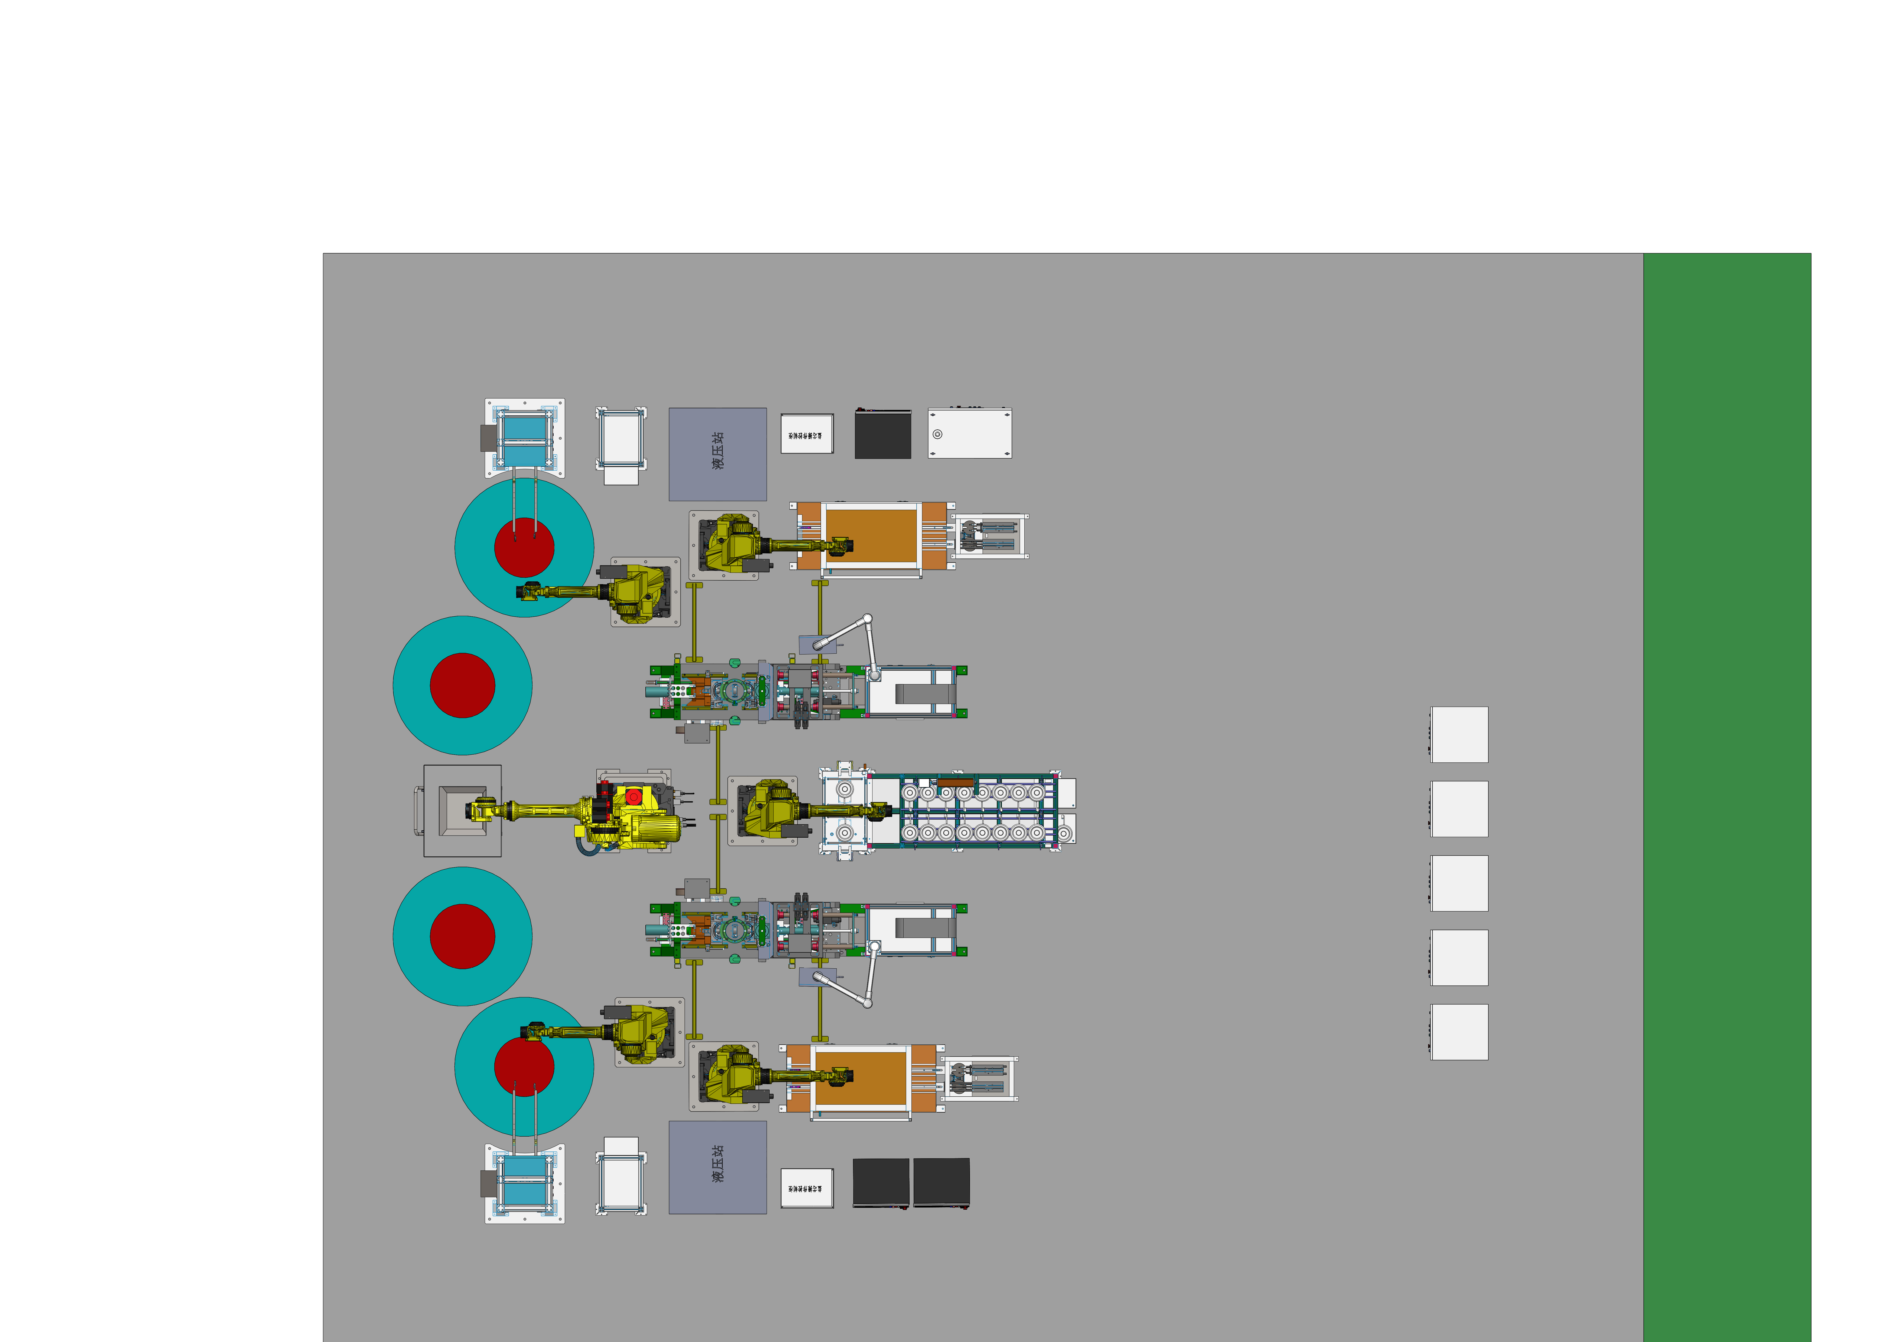

新型活塞毛坯成型技术：
【惰性气体保护的铝合金压力铸造技术】
【自适应随形控制快速冷却铸造技术】。
智能装备数字柔性管控系统：
用6个机器人实现：放过滤网→取放压盐芯→取放镶圈→浇注→取毛坯→冷却→打码→码垛等工作的柔性控制。
并配有信息化看板。
高效率，高出品率，高成品率，高品质的生产线：
毛坯补缩时间：≤90秒；总节拍时间≤180秒；
每天产量：≥900只（按缸径126mm活塞毛坯测算）
整体金相：1-2级 燃烧室喉口金相：1级。（JB/T6289标准）

